网络连接（NAT模式）
第一步：
1.1点击vm编辑
1.2选择虚拟网络编辑器
1.3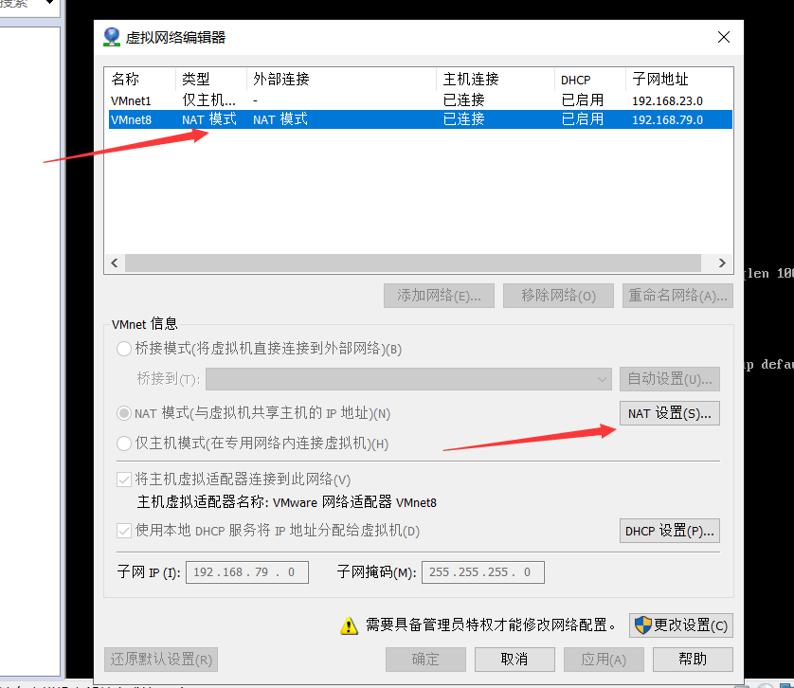
1.4保存网关地址
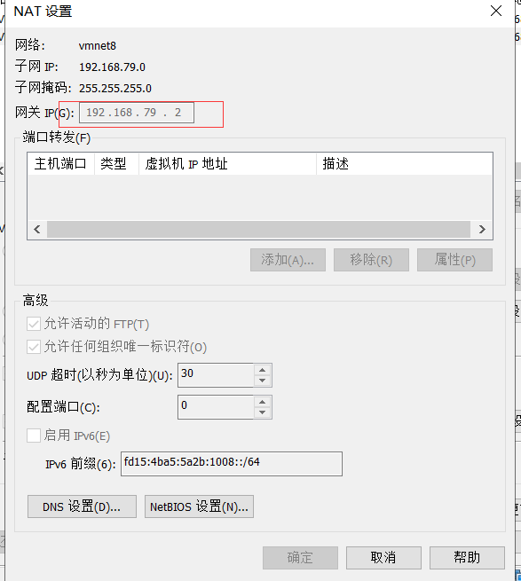
第二步
2.1进入电脑网络适配器，选择有线连接或者无线连接，右键属性，选择共享，点上钩，选择v8
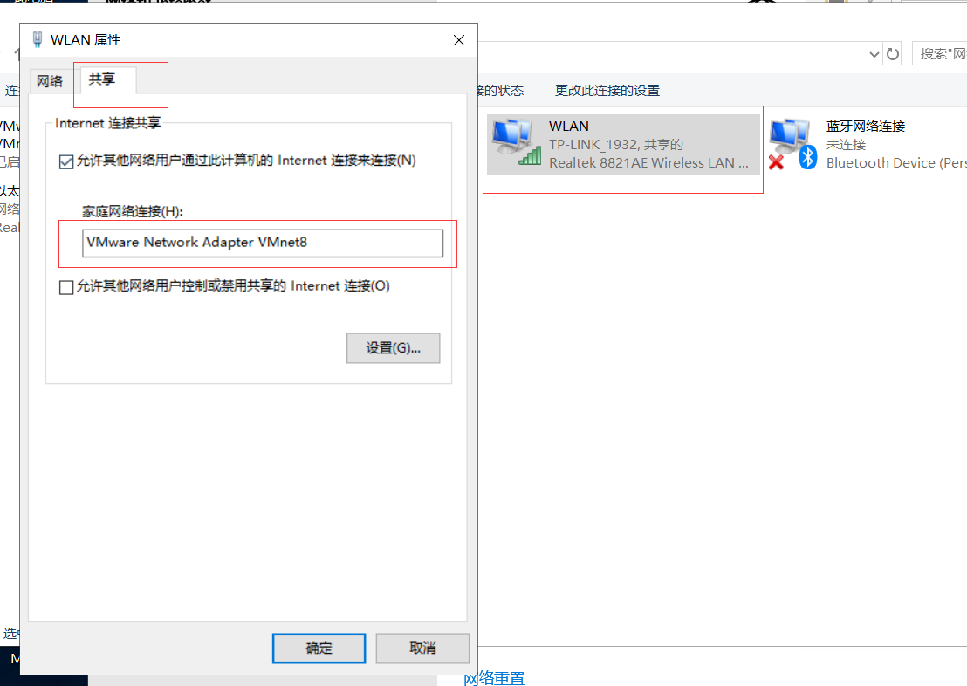
2.2进入VMware Virtual Ethernet Adapter for VMnet8连接，双击ipv4
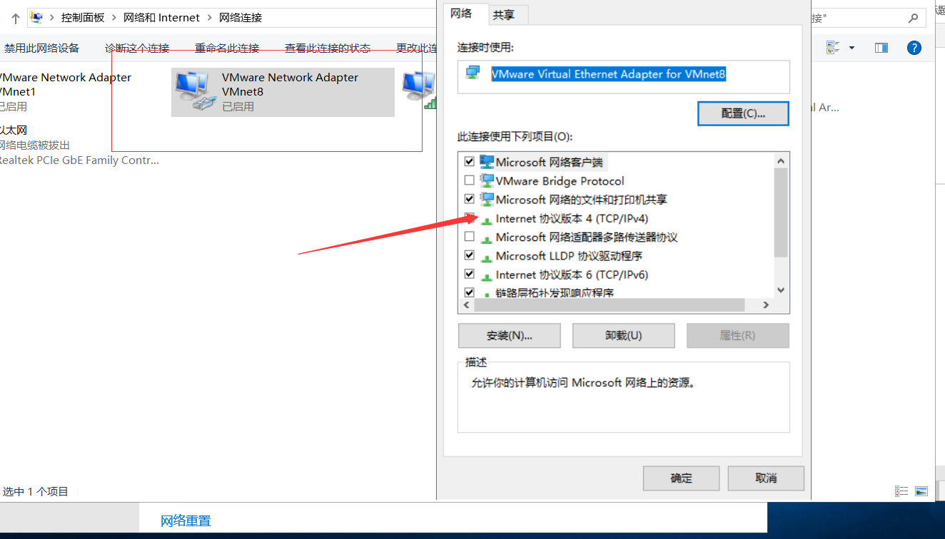
2.3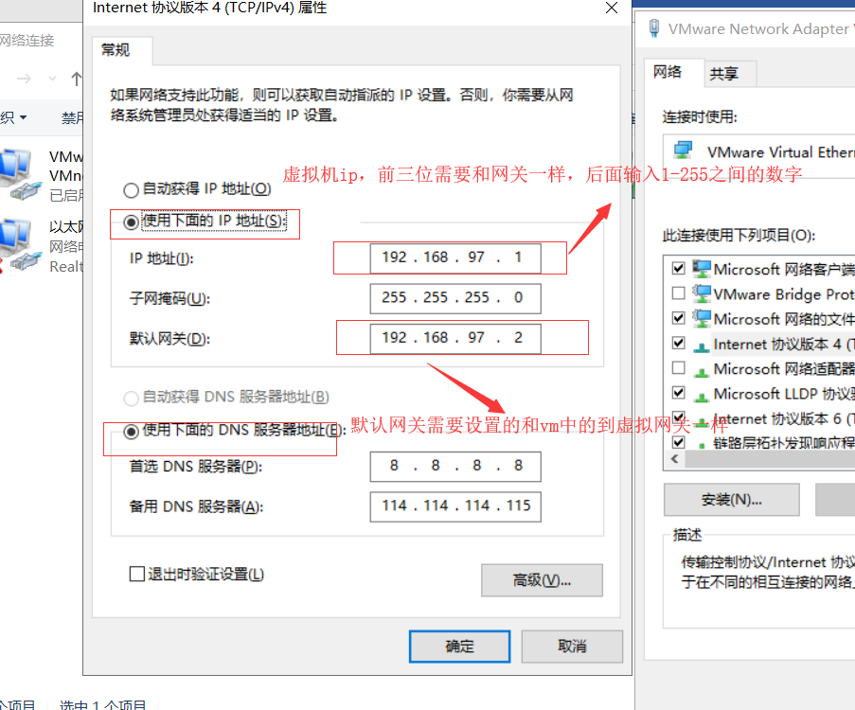
第三步
3.1命令行输入：vim/etc/sysconfig/network-scripts/ifcfg-ens33

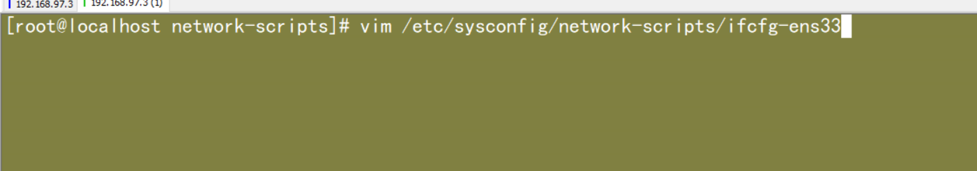
3.2更改下列属性和增加字段
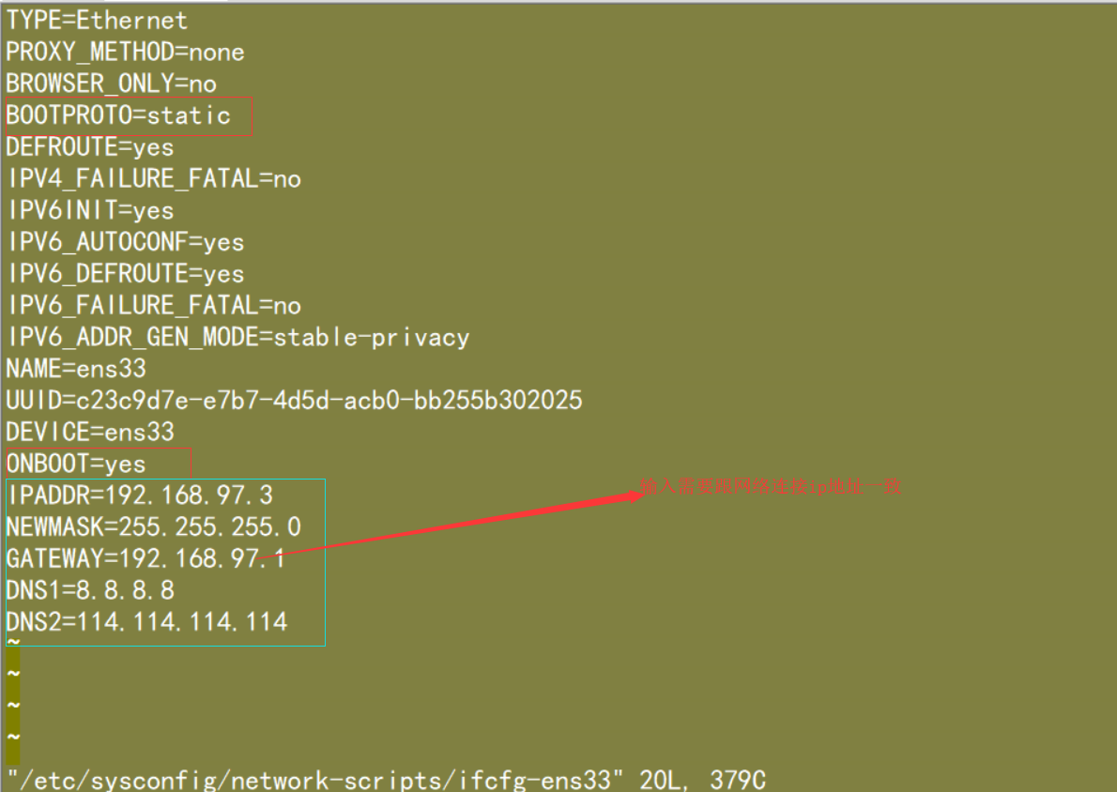
3.3输入 service network restart 重启网卡

